Ngày soạn: .../.../...
Ngày dạy: .../.../...

CHƯƠNG III. HÌNH HỌC TRỰC QUAN

BÀI 1: HÌNH HỘP CHỮ NHẬT. HÌNH LẬP PHƯƠNG (2 tiết)
I. MỤC TIÊU:
1. Kiến thức: Học xong bài này, HS đạt các yêu cầu sau:
- Mô tả được các yếu tố cơ bản: đỉnh, cạnh, góc, đường chéo của hình hộp chữ nhật và hình lập phương.
+ Nhận biết được hình hộp chữ nhật: có 6 mặt, 12 cạnh, 8 đỉnh, 4 đường chéo, các mặt đều là hình chữ nhật, các cạnh bên bằng nhau.
+ Nhận biết được hình lập phương: có 6 mặt, 12 cạnh, 8 đỉnh, 4 đường chéo, các mặt đều là hình vuông, các cạnh đều bằng nhau.
- Tính được diện tích xung quanh, thể tích của hình hộp chữ nhật khi biết độ dài ba kích thước (chiều dài, chiều rộng, chiều cao) của hình đó.
- Tính được diện tích xung quanh, thể tích của hình lập phương khi biết độ cạnh của hình đó.
2. Năng lực
Năng lực chung:
- Năng lực tự chủ và tự học trong tìm tòi khám phá
- Năng lực giao tiếp và hợp tác trong trình bày, thảo luận và làm việc nhóm
- Năng lực giải quyết vấn đề và sáng tạo trong thực hành, vận dụng.
Năng lực riêng: NL tư duy và lập luận toán học; NL giao tiếp toán học; NL giải quyết vấn đề toán học; NL mô hình hoá toán học.
- Phân biệt được giữa hình hộp chữ nhật và hình lập phương; lí giải được hình nào là hình hộp chữ nhật, hình nào là hình lập phương, còn hình nào không phải là hình hộp chữ nhật, hình nào không phải hình lập phương, ... là cơ hội để HS hình thành NL tư duy và lập luận toán học.
- Chuyển đổi ngôn ngữ, từ ngôn ngữ thông thường sang đọc (nói), viết về các tính chất của hình hộp chữ nhật, hình lập phương, ... là cơ hội để HS hình thành NL giao tiếp toán học.
- Tính diện tích xung quanh, thể tích của hình hộp chữ nhật, hình lập phương, ... là cơ hội để HS hình thành NL giải quyết vấn đề toán học.
- Vẽ, cắt, ghép để tạo dựng hình hộp chữ nhật, hình lập phương, tìm các đồ vật trong thực tiễn có dạng hình hộp chữ nhật, hình lập phương, ... là cơ hội để HS hình thành NL mô hình hoá toán học.
3. Phẩm chất
- Có ý thức học tập, ý thức tìm tòi, khám phá và sáng tạo, có ý thức làm việc nhóm.
- Chăm chỉ tích cực xây dựng bài, có trách nhiệm, chủ động chiếm lĩnh kiến thức theo sự hướng dẫn của GV.
- Hình thành tư duy logic, lập luận chặt chẽ, và linh hoạt trong quá trình suy nghĩ.
II. THIẾT BỊ DẠY HỌC VÀ HỌC LIỆU
1 - GV:
- SGK, Tài liệu giảng dạy, giáo án PPT, đồ dùng dạy học.
- Một số mô hình về hình hộp chữ nhật, hình lập phương để HS quan sát, nhận dạng.
- Một số hình khai triển của hình hộp chữ nhật, hình lập phương để HS cắt, ghép, tạo dựng hình hộp chữ nhật, hình lập phương.
- Một số hình ảnh hoặc clip về những đồ vật có dạng hình hộp chữ nhật, hình lập phương có trong thực tế cuộc sống (hộp sữa, rubik,..) để minh họa, làm cho bài học được sinh động và lôi cuốn người học.
2 - HS: SGK, SBT, vở ghi, giấy nháp, đồ dùng học tập (bút, thước...), bảng nhóm, bút viết bảng nhóm, ôn lại kiến thức về hình hộp chữ nhật, hình lập phương đã được làm quen ở Tiểu học, ôn tập lại công thức tính diện tích hình chữ nhật, hình lập phương; chuẩn bị một miếng bìa, kéo.
III. TIẾN TRÌNH DẠY HỌC
A. HOẠT ĐỘNG KHỞI ĐỘNG (MỞ ĐẦU)
a) Mục tiêu:
- HS được quan sát, giới thiệu về hình lập phương, hình hộp chữ nhật thông qua các mô hình, vật dụng trong thực tế.
- Gợi tâm thế, tạo hứng thú học tập.
b) Nội dung: HS nhớ lại kiến thức cũ, quan sát mô hình, tranh ảnh về các hình lập phương, hình hộp chữ nhật và thực hiện trả lời câu hỏi khởi động.
c) Sản phẩm: HS nhận dạng được các đồ vật hình lập phương, các đồ vật dạng hình hộp chữ nhật và trả lời được câu hỏi mở đầu.
d) Tổ chức thực hiện:
Bước 1: Chuyển giao nhiệm vụ:
- GV chiếu Slide các đồ vật dạng hình lập phương, hình hộp chữ nhật và dẫn dắt, đặt vấn đề:
+ “ Quan sát những đồ vật sau đây và cho biết những đồ vật đó có dạng hình gì?”
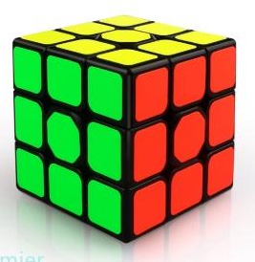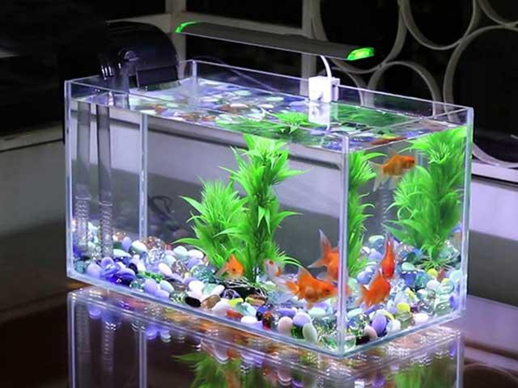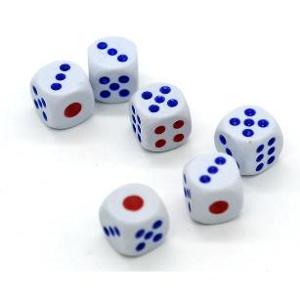
$→$HS quan sát màn chiếu, trao đổi, thảo luận và trả lời câu hỏi.
Bước 2: Thực hiện nhiệm vụ: HS quan sát và chú ý lắng nghe, thảo luận nhóm đôi hoàn thành yêu cầu.
Bước 3: Báo cáo, thảo luận: GV gọi một số HS trả lời, HS khác nhận xét, bổ sung.
Bước 4: Kết luận, nhận định: GV đánh giá kết quả của HS, trên cơ sở đó dẫn dắt HS vào bài học mới: “Ở các lớp dưới chúng ta đã tìm hiểu khái quát, nhận dạng hình lập phương và hình hộp chữ nhật. Để rõ hơn về đặc điểm của các hình khối này chúng ta sẽ tìm hiểu trong bài hôm nay.”
$⇒$ Bài 1: Hình hộp chữ nhật. Hình lập phương
B. HÌNH THÀNH KIẾN THỨC MỚI
Hoạt động 1: Hình hộp chữ nhật.
a) Mục tiêu:
- Nhận dạng hình hộp chữ nhật và mô tả được các yếu tố cơ bản: đỉnh, cạnh, góc, đường chéo của hình hộp chữ nhật.
- Giúp học sinh nhận dạng được hình không gian vẽ trong mặt phẳng hai chiều.
b) Nội dung:
HS thực hiện tìm hiểu các đặc điểm của hình hộp chữ nhật thông quan các hoạt động giáo viên yêu cầu.
c) Sản phẩm: HS tự mô tả được các đặc điểm của hình hộp chữ nhật và làm được các bài tập liên quan.
d) Tổ chức thực hiện:
HĐ CỦA GV VÀ HS | SẢN PHẨM DỰ KIẾN
Bước 1: Chuyển giao nhiệm vụ:  - GV hướng dẫn, cho HS quan sát Hình 1, Hình 2 yêu cầu HS thực hiện HĐ1 theo nhóm đôi vẽ, cắt, tạo dựng hình theo yêu cầu.  (GV gợi ý cho HS đếm số hình chữ nhật trong mỗi hình để trả lời câu hỏi).  - GV hướng dẫn cho HS quan sát từng mặt trao đổi cặp đôi hoàn thành HĐ2.  - GV dẫn dắt, cho HS quan sát, nhận biết, đọc tên các mặt, các cạnh đáy, cạnh bên, các đỉnh của hình hộp chữ nhật như trong SGK:  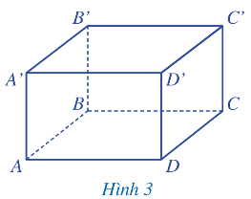  Ở Hình 3 ta có:  - Hình hộp chữ nhật ABCD.A'B'C'D';  - Đáy dưới ABCD, đáy trên A'B'C'D';  Các mặt bên: Â'B'B, BB'C'C, CC'D'D, DD'A'A;  - Các cạnh đáy: AB, BC, CD, DA, A'B', B'C', C'D', D'A';  Các cạnh bên: AA', BB', CC', DD';  - Các đỉnh: A, B, C, D, A', B', C', D'.  - GV đặt câu hỏi thêm: Có thể chọn hai mặt đối diện là hai mặt đáy không?  $→$ HS trả lời, lớp nhận xét, GV đánh giá, dẫn dắt, phân tích để HS thấy rằng có thể chọn hai mặt đối diện khác là mặt đáy, khi đó các mặt còn lại là mặt bên.  - GV lưu ý, nhấn mạnh cho HS phần Chú ý (SGK – tr 77): Để hình dung tốt hơn về khối hộp chữ nhật, người ta vẽ các cạnh không nhìn thấy của hình đó bằng nét đứt như hình 4b (SGK- tr77)  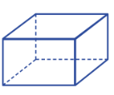  - GV hướng dẫn HS quan sát Hình 5, thảo luận nhóm đôi trao đổi HĐ3 để nhận biết được đặc điểm mỗi mặt của hình hộp chữ nhật (là hình gì?) và đặc điểm giữa các cạnh bên của hình hộp chữ nhật (có bằng nhau hay không?)  - GV dẫn dắt cho HS rút ra nhận xét như SGK:  Nhận xét: Hình hộp chữ nhật có:  + Các mặt đều là hình chữ nhật;  + Các cạnh đều bằng nhau.  - GV hướng dẫn HS quan sát hình 6, thực hiện như HĐ4, để nhận biết đường chéo của hình hộp chữ nhật.  - GV cho HS đọc nhận xét rút ra trong SGK -tr77.  Nhận xét: Hình hộp chữ nhật có 4 đường chéo.  - GV tổng kết và yêu cầu một vài HS nhắc lại các đặc điểm của hình hộp chữ nhật để ghi nhớ.  - GV chiếu Slide, yêu cầu HS thực hiện hoàn thành PBT để củng cố kiến thức.  BT củng cố:  a) Hình nào sau đây là hình hộp chữ nhật?  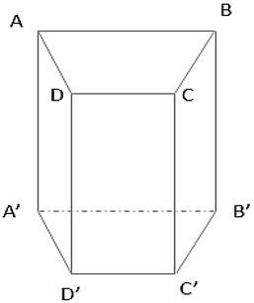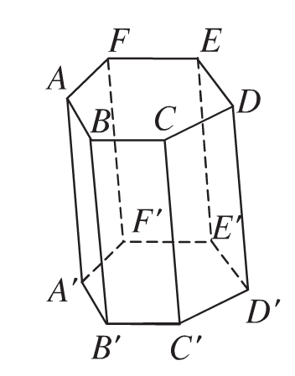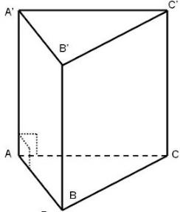  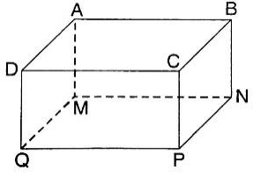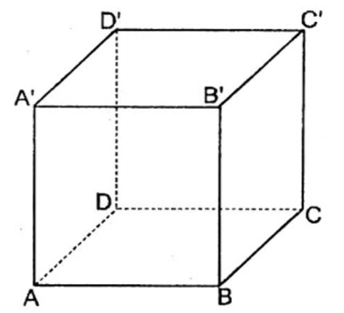  b) Em hãy chỉ rõ các mặt (những mặt nào là mặt đáy, những mặt nào là mặt bên), các cạnh (những cạnh nào là cạnh đáy, những cạnh nào là cạnh bên), các đỉnh (kể tên từng đỉnh), các đường chéo (kể tên các đường chéo) của hình hộp chữ nhật đó; chỉ rõ những mặt nào là hình chữ nhật; những cạnh bên nào bằng nhau.  - GV yêu cầu HS trao đổi và cho ví dụ về hình không phải hình hộp chữ nhật.  Bước 2: Thực hiện nhiệm vụ:  - GV: hướng dẫn, giảng, dẫn dắt, quan sát và trợ giúp HS.  - HS theo dõi SGK, chú ý nghe, hiểu, thảo luận, trao đổi và hoàn thành các yêu cầu.  Bước 3: Báo cáo, thảo luận:  - Hoạt động nhóm đôi: Đại diện HS giơ tay trình bày câu trả lời.  - Lớp chú ý nhận xét, bổ sung.  Bước 4: Kết luận, nhận định: GV tổng quát, nhận xét quá trình hoạt động của các HS, cho HS mô tả lại các đặc điểm của hình hộp chữ nhật. | I. Hình hộp chữ nhật  HĐ1:  a) Vẽ hình 1.  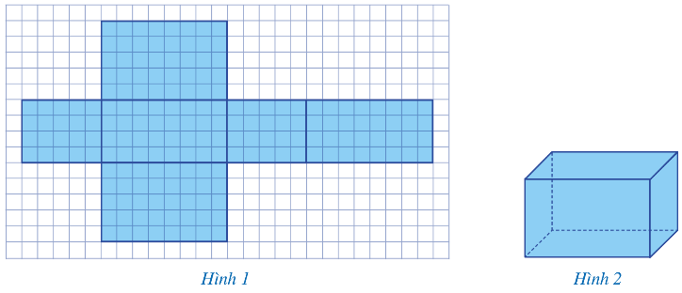  b) Cắt, gấp để tạo lập hình 2.  c) Hình hộp chữ nhật ở Hình 2 có 6 mặt, 12 cạnh và 8 đỉnh.  Nhận xét: Hình hộp chữ nhật có 6 mặt, 12 cạnh, 8 đỉnh.  HĐ2:  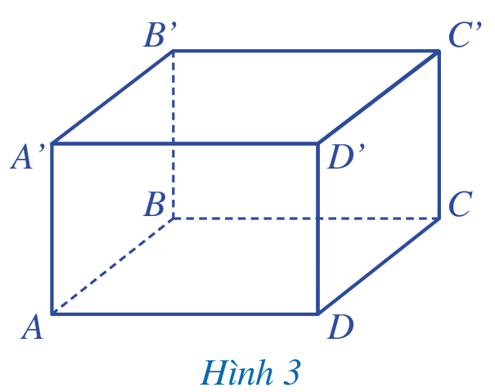  Hình hộp chữ nhật ABCD. A’B’C’D’ có:  - Gồm có 6 mặt: ABCD; A’B’C’D’; ABB’A’; ADD’A’; BCC’B’; CDD’C’.  - Gồm có 12 cạnh: AB; BC; CD; DA; A’B’; B’C’; C’D’; D’A’; AA’; BB’; CC’; DD’.  - Gồm có 8 đỉnh: A; B; C; D; A’; B’; C’; D’.  Kết luận: Ở Hình 3 ta có:  - Hình hộp chữ nhật ABCD.A'B'C'D';  - Đáy dưới ABCD, đáy trên A'B'C'D';  Các mặt bên: Â'B'B, BB'C'C, CC'D'D, DD'A'A;  - Các cạnh đáy: AB, BC, CD, DA, A'B', B'C', C'D', D'A';  Các cạnh bên: AA', BB', CC', DD';  - Các đỉnh: A, B, C, D, A', B', C', D'.  Chú ý: Khi ngồi trước một hình hộp chữ nhât như ở Hình 4a, ta chỉ nhìn thấy ba mặt được tô màu, còn một số cạnh không nhìn thấy được. Tuy nhiên, để nhận dạng tốt hơn cả hình hộp chữ nhật, người ta vẫn vẽ các cạnh không nhìn thấy đó, nhưng bằng nét đứt (như Hình 4b).  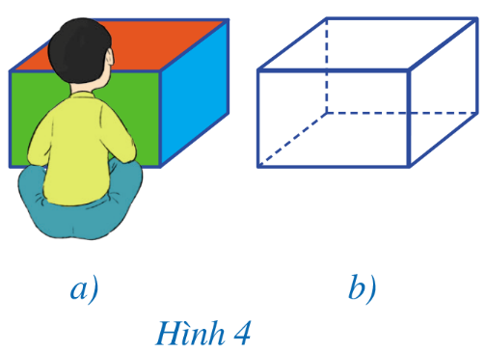  HĐ3:  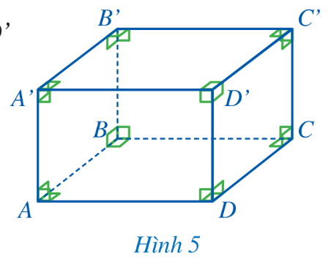  a) Mặt AA’D’D là hình chữ nhật.  b) Hai cạnh bên AA’ và DD’ có độ dài bằng nhau.  Nhận xét: Hình hộp chữ nhật có:  + Các mặt đều là hình chữ nhật;  + Các cạnh đều bằng nhau.  HĐ4: SGK trang 77  Nhận xét: Hình hộp chữ nhật có 4 đường chéo.  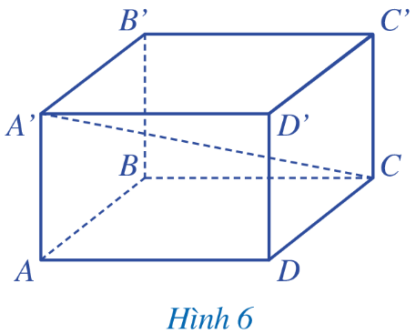

Hoạt động 2: Hình lập phương
a) Mục tiêu:
- Nhận dạng hình lập phương và mô tả được các yếu tố cơ bản: đỉnh, cạnh, góc, đường chéo của hình lập phương.
- Giúp học sinh nhận dạng được hình không gian vẽ trong mặt phẳng hai chiều.
- Mô tả được các yếu tố cơ bản: đỉnh, cạnh, góc, đường chéo của hình lập phương.
b) Nội dung: HS quan sát SGK, tìm hiểu các đặc điểm của hình lập phương thông qua việc thực hiện lần lượt các yêu cầu của GV.
c) Sản phẩm: HS mô tả và ghi nhớ được các đặc điểm của hình lập phương và hoàn thành được Thực hành 3; Vận dụng và các bài tập liên quan.
d) Tổ chức thực hiện:
HOẠT ĐỘNG CỦA GV VÀ HS | SẢN PHẨM DỰ KIẾN
Bước 1: Chuyển giao nhiệm vụ:  - GV yêu cầu HS hoàn thành HĐ5 sử dụng kĩ thuật chia sẻ nhóm đôi vẽ, cắt, tạo dựng hình theo yêu cầu.  - GV hướng dẫn cho HS quan sát từng mặt trao đổi cặp đôi hoàn thành HĐ6.  - GV đặt câu hỏi thêm:  “Theo em, hình lập phương có là hình hộp chữ nhật không?”  $→$HS thảo luận cặp đôi, GV gợi ý, dẫn dắt để một số HS khá trả lời được: Có thể coi hình lập phương là hình hộp chữ nhật đặc biệt (vì hình vuông cũng là hình chữ nhật đặc biệt).  - GV dẫn dắt, cho HS quan sát, nhận biết, đọc tên các mặt, các cạnh, các đỉnh, các đường chéo của hình lập phương như trong SGK:  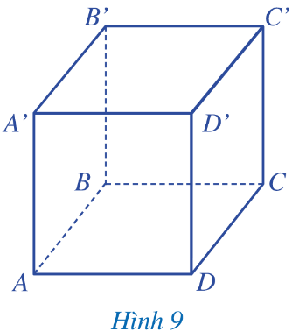  Hình lập phương ABCD. A’B’C’D’ có:  - 6 mặt: ABCD; A’B’C’D’; ABB’A’; ADD’A’; BCC’B’; CDD’C’.  - 12 cạnh: AB; BC; CD; DA; A’B’; B’C’; C’D’; D’A’; AA’; BB’; CC’ ; DD’.  - 8 đỉnh: A; B; C; D; A’; B’; C’; D’.  - 4 đường chéo: AC’; A’C; BD’; B’D.  - GV hướng dẫn HS quan sát Hình 10, thảo luận nhóm đôi trao đổi HĐ7 để nhận biết được đặc điểm mỗi mặt của hình lập phương (là hình gì?) và đặc điểm giữa các cạnh của hình lập phương (có bằng nhau hay không?)  - GV dẫn dắt cho HS rút ra nhận xét như SGK:  Nhận xét: Hình lập phương có:  + Các mặt đều là hình vuông;  + Các cạnh đều bằng nhau.  - GV chú ý cho HS : Cách nhận dạng và mô tả tương tự như hình hộp chữ nhật. Đặc biệt, hình lập phương khác hình hộp chữ nhật là nó có 12 cạnh bằng nhau.  - GV chiếu Slide, yêu cầu HS thực hiện hoàn thành PBT để củng cố kiến thức.  BT củng cố:  a) Hình nào sau đây là hình hộp lập phương?  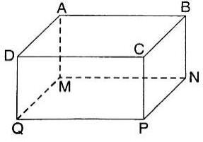  b) Em hãy chỉ rõ các mặt (những mặt nào là mặt đáy, những mặt nào là mặt bên), các cạnh (những cạnh nào là cạnh đáy, những cạnh nào là cạnh bên), các đỉnh, các đường chéo của hình lập phương đó; chỉ rõ những mặt nào là hình vuông; những cạnh nào bằng nhau.  - GV yêu cầu HS trao đổi và cho ví dụ về hình không phải hình lập phương.  Bước 2: Thực hiện nhiệm vụ:  - HS theo dõi SGK, chú ý nghe, tiếp nhận kiến thức, hoàn thành các yêu cầu, hoạt động cặp đôi, kiểm tra chéo đáp án.  - GV: giảng, phân tích, dẫn dắt. gợi ý,, quan sát và trợ giúp HS.  Bước 3: Báo cáo, thảo luận:  - HS giơ tay phát biểu, trình bày miệng, trình bày bảng.  - Lớp chú ý nhận xét, bổ sung.  - HĐ nhóm: các thành viên trao đổi, hoàn thành yêu cầu, đại diện trình bày, phát biểu.  Bước 4: Kết luận, nhận định: GV đánh giá quá trình hoạt động, tiếp thu kiến thức của HS và cho một vài HS mô tả lại đặc điểm của hình lập phương. | II. Hình lập phương  HĐ5: SGK trang 78  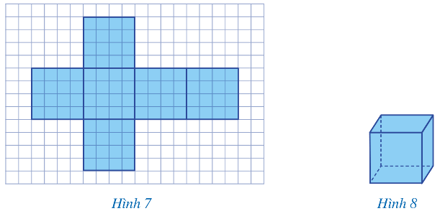  Nhận xét: Hình lập phương có 6 mặt, 12 cạnh, 8 đỉnh, 4 đường chéo.  HĐ6:  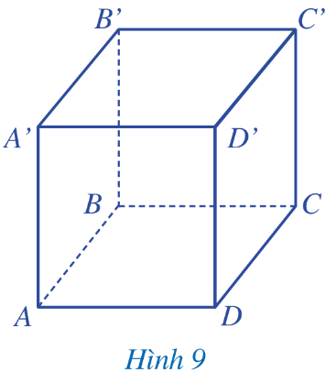  Hình lập phương ABCD. A’B’C’D’ có:  - 6 mặt: ABCD; A’B’C’D’; ABB’A’; ADD’A’; BCC’B’; CDD’C’.  - 12 cạnh: AB; BC; CD; DA; A’B’; B’C’; C’D’; D’A’; AA’; BB’; CC’ ; DD’.  - 8 đỉnh: A; B; C; D; A’; B’; C’; D’.  - 4 đường chéo: AC’; A’C; BD’; B’D.  HĐ7:  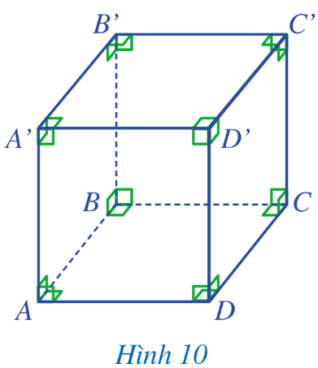  a) Mặt AA’D’D là hình gì vuông.  b) Các cạnh của hình lập phương đó bằng nhau.  Nhận xét: Hình lập phương có:  + Các mặt đều là hình vuông;  + Các cạnh đều bằng nhau.

Hoạt động 3: Diện tích xung quanh và thể tích hình hộp chữ nhật, hình lập phương:
a) Mục tiêu:
- Nhớ lại các công thức tính diện tích xung quanh và thể tích của hình hộp chữ nhật và hình lập phương.
b) Nội dung:
HS nhớ lại công thức tính diện tích xung quanh và thể tích của hình hộp chữ nhật và hình lập phương và thực hiện các yêu cầu của GV.
c) Sản phẩm: HS nhớ lại được các công thức tính diện tích xung quanh và thể tích của hình hộp chữ nhật và hình lập phương và thực hiện các yêu cầu của GV.
d) Tổ chức thực hiện:
HĐ CỦA GV VÀ HS | SẢN PHẨM DỰ KIẾN
Bước 1: Chuyển giao nhiệm vụ:  - GV hướng dẫn và yêu cầu HS hoạt động nhóm 4 nhớ lại và nói cho nhau nghe công thức tính diện tích xung quanh và thể tích của hình hộp chữ nhật và hình lập phương.  - GV chữa và chốt kiến thức như trong bảng công thức (SGK-tr79).  - HS đọc và tự hoàn thành Ví dụ 1 vào vở.  - GV cho HS luyện tập, áp dụng công thức hoàn thành bài Luyện tập.  - GV cho HS áp dụng công thức, đọc hiểu và tự trình bày lại Ví dụ 2 vào vở cá nhân.  Bước 2: Thực hiện nhiệm vụ:  - HS hoạt động nhóm đôi: theo dõi SGK, chú ý nghe, hiểu, thảo luận, trao đổi và hoàn thành các yêu cầu.  - HĐ cá nhân: HS hoàn thành theo yêu cầu và dẫn dắt của GV.  - GV: giảng, dẫn dắt gợi ý, quan sát và trợ giúp HS.  Bước 3: Báo cáo, thảo luận:  - HS trả lời trình bày miệng/ trình bày bảng  - Lớp nhận xét, bổ sung.  Bước 4: Kết luận, nhận định: GV tổng quát, nhận xét quá trình hoạt động của các HS, cho HS nhắc lại các công thức về hình hộp chữ nhật, hình lập phương. | III. Diện tích xung quanh và thể tích hình hộp chữ nhật, hình lập phương  Kết luận:  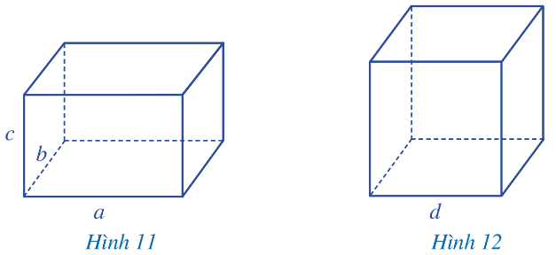  Ta có một số công thức sau:  Diện tích xung quanh Thể tích  Hình hộp chữ nhật S_{xq} = 2(a + b)c V = abc  Hình lập phương S_{xq} = 4d² V = d³  Ví dụ 1: SGK trang 79  Luyện tập:  Diện tích xung quanh của viên gạch là:  2. (220 + 105). 65 = 42 250(mm²)  Thể tích của viên gạch là:  220. 105. 65 = 1 501 500 (mm³)= 15 015 cm³  Ví dụ 2: SGK trang 79
C. HOẠT ĐỘNG LUYỆN TẬP
a) Mục tiêu: Học sinh củng cố lại kiến thức về các đặc điểm của hình lập phương và hình hộp chữ nhật.
b) Nội dung: HS dựa vào kiến thức đã học vận dụng làm các bài tập liên quan đến đặc điểm của hình hộp chữ nhật, hình lập phương
c) Sản phẩm: HS hoàn thành được các bài tập được giao và các bài tập liên quan.
d) Tổ chức thực hiện:
Bước 1: Chuyển giao nhiệm vụ:
- GV yêu cầu HS hoàn thiện Bài 1, 2 (SGK - tr80).
Bước 2: Thực hiện nhiệm vụ: HS quan sát và chú ý lắng nghe, thảo luận nhóm hoàn thành các bài tập.
Bước 3: Báo cáo, thảo luận: Mỗi BT mời đại diện 2-3 HS trình bày miệng. Các HS khác chú ý nhận xét bài các bạn và hoàn thành vở.
Kết quả:
Bài 1:
 | Hình hộp chữ nhật | Hình lập phương
Số mặt | 6 | 6
Số đỉnh | 8 | 8
Số cạnh | 12 | 12
Số mặt đáy | 2 | 2
Số mặt bên | 4 | 4
Số đường chéo | 4 | 4
Bài 2:
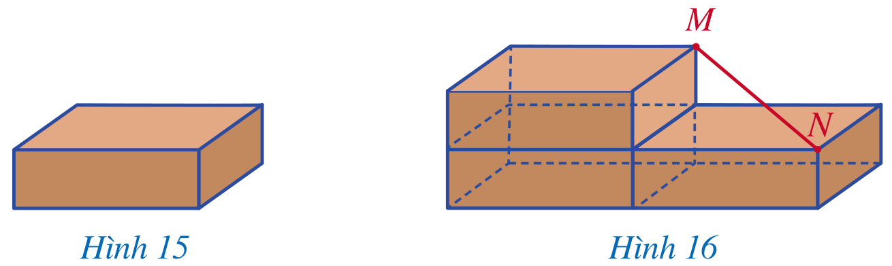
Xếp 3 viên gạch như Hình 16.
Ta có: Độ dài MN cũng chính bằng độ dài đường chéo của viên gạch.
Đo MN, ta được độ dài đường chéo của viên gạch.
Bước 4: Kết luận, nhận định:
- GV chữa bài, chốt đáp án, tuyên dương các bạn ra kết quả chính xác.
- GV lưu ý lại cho HS kiến thức về hình hộp chữ nhật, hình lập phương.
D. HOẠT ĐỘNG VẬN DỤNG
a) Mục tiêu:
- HS thấy sự gần gũi toán học trong cuộc sống. HS biết thêm về ứng dụng của hình lập phương, hình hộp chữ nhật trong thực tế.
- HS vận dụng các công thức giải các bài tập tính toán.
b) Nội dung: HS vận dụng kiến thức thực hiện hoàn thành nhiệm vụ GV yêu cầu.
c) Sản phẩm: HS hoàn thành được phiếu bài tập về hình hộp chữ nhật, hình lập phương.
d) Tổ chức thực hiện:
Bước 1: Chuyển giao nhiệm vụ:
- GV yêu cầu HS hoàn thành Bài 3 (SGK - tr80).
- GV phát phiếu học tập và yêu cầu HS hoàn thành các bài tập trong phiếu.
PHIẾU BÀI TẬP

Họ và tên:
Lớp:

Câu 1. Quan sát hình hộp chữ nhật ABCD.A’B’C’D’
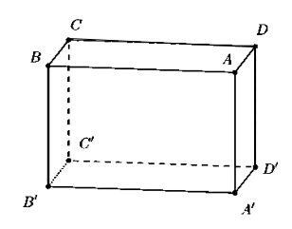
a) Biết AB = 7 cm ; BC = 5 cm ; AA’ = 6 cm. Tính độ dài các cạnh A’D’ ; A’B’ ; CC’.
b) Nêu các đường chéo của hình hộp chữ nhật.
Câu 2. Quan sát hình lập phương MNPQ.M’N’P’Q’
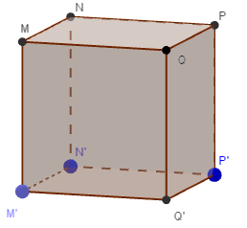
a) Kể tên các đỉnh, cạnh và đường chéo của hình lập phương.
b) Biết NP = 4 cm. Độ dài các cạnh M’N’; PQ; MN bằng bao nhiêu?
Câu 3: Cho hình hộp chữ nhật có kích thước như hình vẽ:
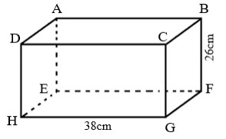
Biết diện tích mặt đáy ABCD là 570 cm². Tính diện tích mặt bên DAEH.
Câu 4: Một bể nước có dạng hình hộp chữ nhật với chiều dài 2m. Lúc đầu bể không có nước. Sau khi đổ vào bể 120 thùng nước, mỗi thùng chứa 20 lít nước thì mực nước của bể dâng cao 0,8 m
a) Tính chiều rộng của bể nước
b) Người ta đổ thêm 60 thùng nước nữa thì đầy bể. Hỏi bể cao bao nhiêu mét?
Bước 2: Thực hiện nhiệm vụ: HS thực hiện hoàn thành phiếu bài tập theo yêu cầu của GV để củng cố bài tập.
Bước 3: Báo cáo, thảo luận: GV trình chiếu các bài tập của một số HS trên máy chiếu và chữa bài.
Kết quả:
Bài 3:
+ Ví dụ về hình hộp chữ nhật: Bể cá, viên gạch, tủ lạnh, thùng container…
+ Ví dụ về hình lập phương: xúc xắc, hộp carton...
- Đáp án phiếu bài tập:
Câu 1: Quan sát hình hộp chữ nhật ABCD.A’B’C’D’
a) A’B’ = AB = 7 cm ; B’C’= BC = 5 cm ; CC’=AA’ = 6 cm.
b) Các đường chéo của hình hộp chữ nhật là: A’C ; B’D ; AC’ ; BD’.
Câu 2: Quan sát hình lập phương MNPQ.M’N’P’Q’
a) Các đỉnh: M, N, P, Q, M’, N’, P’, Q’.
Các cạnh: MN, NP, PQ, MQ, MM’, NN’, PP’, QQ’, M’N’, N’P’, P’Q’, M’Q’.
Các đường chéo là: MP’, NQ’, PM’, QN’.
b) Vì hình lập phương có tất cả các cạnh bằng nhau
=> M’N’ = PQ = MN = NP = 4cm.
Câu 3:
Vì hình đã cho là hình hộp chữ nhật nên ta có:
AB = DC = EF = HG = 38m;
AE = CG = DH = BF = 26cm;
AD = BC = HE = GF.
Độ dài cạnh AD là: 570: 38 = 15 (cm)
Diện tích mặt bên DAEH là: 26. 15 = 390 (cm²)
Đáp số: 390cm².
Câu 4:
a) Thể tích nước đổ vào: 120 x 20 = 2400 (l) = 2,4 (m³)
Chiều rộng của bể nước: 2,4: (2 x 0,8) = 1,5(m)
b) Thể tích của bể nước: 2400 + (60 x 20 ) = 3600 (l) = 3,6 (m³)
Chiều cao của bể nước: 3,6: (2 x 1,5) = 1,2 (m)
Bước 4: Kết luận, nhận định:
- GV nhận xét, đánh giá, chuẩn kiến thức và lưu ý thái độ tích cực trong quá trình HS hoàn thành bài.
* HƯỚNG DẪN VỀ NHÀ
- Ghi nhớ kiến thức trong bài, sưu tầm đồ vật, tranh ảnh có dạng hình lập phương, hình hộp chữ nhật theo yêu cầu.
- Ôn lại công thức đã học liên quan đến HLP và HHCN.
- Hoàn thành các bài tập trong SBT.
- Chuẩn bị bài mới “Bài 2. Hình lăng trụ đứng tam giác - Hình lăng trụ đứng tứ giác”

Ngày soạn: .../.../...
Ngày dạy: .../.../...

BÀI 2: HÌNH LĂNG TRỤ ĐỨNG TAM GIÁC - HÌNH LĂNG TRỤ ĐỨNG TỨ GIÁC (2 tiết)
I. MỤC TIÊU:
1. Kiến thức: Học xong bài này, HS đạt các yêu cầu sau:
- Nhận biết được hình lăng trụ đứng tam giác: có 5 mặt, 9 cạnh, 6 đỉnh; hai mặt đáy cùng là tam giác và song song với nhau; mỗi mặt bên là hình chữ nhật; các cạnh bên bằng nhau; chiều cao của hình lăng trụ đứng tam giác là độ dài một cạnh bên.
- Nhận biết được hình lăng trụ đứng tứ giác: có 6 mặt, 12 cạnh, 8 đỉnh; hai mặt đáy cùng là tứ giác và song song với nhau; mỗi mặt bên là hình chữ nhật; các cạnh bên bằng nhau; chiều cao của hình lăng trụ đứng tứ giác là độ dài một cạnh bên.
- Tính được thể tích của hình lăng trụ đứng tam giác khi biết độ dài cạnh bên và diện tích đáy của hình đó. Tính được diện tích xung quanh của hình lăng trụ đứng tam giác khi biết độ dài cạnh bên và chu vi đáy của hình đó.
- Tính được thể tích của hình lăng trụ đứng tứ giác khi biết độ dài cạnh bên và diện tích đáy của hình đó. Tính được diện tích xung quanh của hình lăng trụ đứng tứ giác khi biết độ dài cạnh bên và chu vi đáy của hình đó.

2. Năng lực
Năng lực chung:
- Năng lực tự chủ và tự học trong tìm tòi khám phá
- Năng lực giao tiếp và hợp tác trong trình bày, thảo luận và làm việc nhóm
- Năng lực giải quyết vấn đề và sáng tạo trong thực hành, vận dụng.
Năng lực riêng: NL tư duy và lập luận toán học, NL giao tiếp toán học, NL giải quyết vấn đề toán học, NL mô hình hóa toán học.
3. Phẩm chất
- Có ý thức học tập, ý thức tìm tòi, khám phá và sáng tạo, có ý thức làm việc nhóm.
- Chăm chỉ tích cực xây dựng bài, có trách nhiệm, chủ động chiếm lĩnh kiến thức theo sự hướng dẫn của GV.
- Hình thành tư duy logic, lập luận chặt chẽ, và linh hoạt trong quá trình suy nghĩ; biết tích hợp toán học và cuộc sống.
II. THIẾT BỊ DẠY HỌC VÀ HỌC LIỆU
1 - GV:
- SGK, SGV, Tài liệu giảng dạy, giáo án PPT, PBT, đồ dùng học tập.
- Một số mô hình về lăng trụ đứng tam giác, hình lăng trụ đứng tứ giác để HS quan sát, nhận dạng. Một số hình khai triển của hình lăng trụ đứng tam giác, hình lăng trụ đứng tứ giác để HS cắt, ghép tạo dựng hình lăng trụ đứng tam giác, hình lăng trụ đứng tứ giác.
- Một số hình ảnh hoặc clip về những vật thể trong thực tế có dạng hình lăng trụ đứng tam giác, hình lăng trụ đứng tứ giác (như: lăng kính tam giác, lăng kính tứ giác,..).
2 - HS: SGK, SBT, vở ghi, giấy nháp, đồ dùng học tập (bút, thước...), bảng nhóm, bút viết bảng nhóm, chuẩn bị một miếng bìa, kéo.
III. TIẾN TRÌNH DẠY HỌC
A. HOẠT ĐỘNG KHỞI ĐỘNG (MỞ ĐẦU)
a) Mục tiêu:
- HS quan sát hình ảnh thực tế của hình lăng trụ đứng và có nhận diện ban đầu về hình lăng trụ đứng.
- Gợi tâm thế, tạo hứng thú học tập.
b) Nội dung: HS quan sát màn chiếu, suy nghĩ, trao đổi, thảo luận và trả lời câu hỏi khởi động
c) Sản phẩm: HS trả lời được câu hỏi mở đầu.
d) Tổ chức thực hiện:
Bước 1: Chuyển giao nhiệm vụ:
- GV chiếu Slide hình ảnh thực tế của và dẫn dắt, đặt vấn đề qua bài toán mở đầu:
+ “Trong thực tiễn, ta thường gặp những đồ vật có dạng hình khối như ở Hình 18 và 19. Những hình khối có dạng như vậy được gọi là hình gì?”
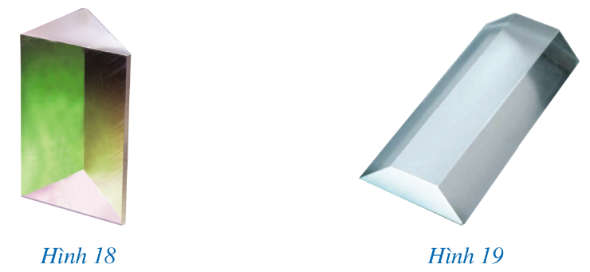
$→$HS quan sát màn chiếu, trao đổi, thảo luận và trả lời câu hỏi mở đầu.
+ GV đặt câu hỏi thêm: “Các mặt đáy của chúng có dạng hình gì?”
Bước 2: Thực hiện nhiệm vụ: HS suy nghĩ và trao đổi thảo luận trong 2 phút và trả lời câu hỏi mở đầu .
Bước 3: Báo cáo, thảo luận: GV gọi một số HS trả lời câu hỏi, HS khác nhận xét bổ sung.
Bước 4: Kết luận, nhận định: Từ kết quả của HS, GV dẫn dắt giới thiệu sơ qua về nhận diện hình lăng trụ đứng tam giác và hình lăng trụ đứng tứ giác kết nối HS vào bài học mới: “Hình lăng trụ đứng tam giác, hình lăng trụ đứng tứ giác là gì? Chúng có đặc điểm như thế nào? Cách tạo lập hình lăng trụ đứng tứ giác, hình lăng trụ đứng tam giác. Để hiểu rõ, chúng ta sẽ tìm hiểu bài học hôm nay”.
$⇒$ Bài 3: Hình lăng trụ đứng tam giác. Hình lăng trụ đứng tứ giác.
B. HÌNH THÀNH KIẾN THỨC MỚI
Hoạt động 1: Hình lăng trụ đứng tam giác
a) Mục tiêu:
- HS quan sát và có những nhận xét ban đầu về hình lăng trụ đứng tam giác.
- HS nhận xét, nêu được các yếu tố trong hình lăng trụ đứng tam giác.
b) Nội dung:
HS tìm hiểu và tiếp nhận nội dung kiến thức về các đặc điểm hình lăng trụ đứng tam giác theo dẫn dắt, yêu cầu của GV.
c) Sản phẩm: HS ghi nhớ được các đặc điểm về hình lăng trụ đứng tam giác và giải được một số bài tập liên quan.
d) Tổ chức thực hiện:
HĐ CỦA GV VÀ HS | SẢN PHẨM DỰ KIẾN
Bước 1: Chuyển giao nhiệm vụ:  - GV tổ chức cho HS thảo luận nhóm đôi thực hiện vẽ, cắt, ghép, tạo dựng hoàn thành yêu cầu của HĐ1.  - Trên cơ sở câu trả lời và nhận xét của HS, GV giới thiệu tên gọi của hình và rút ra nhận xét như trong SGK:  $⇒$Nhận xét: Lăng trụ đứng tam giác có 5 mặt, 9 cạnh, 6 đỉnh.  - GV hướng dẫn cho HS quan sát Hình 22 trao đổi cặp đôi thực hiện HĐ2.  + HS quan sát, nhận biết và gọi tên 5 mặt, 9 cạnh, 6 đỉnh của hình lăng trụ đứng:  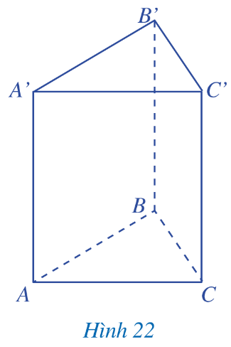  - Hình lăng trụ đứng gồm có 5 mặt: ABC; A’B’C’; ABB’A’; BCC’B’; ACC’A’  - Hình lăng trụ đứng gồm có 9 cạnh: AB; BC; CA; A’B’; B’C’; C’A’; AA’; BB’; CC’  - Hình lăng trụ đứng gồm có 6 đỉnh: A; B; C; A’; B’; C’.  - GV hướng dẫn HS quan sát Hình 23, thảo luận nhóm đôi trao đổi HĐ3 để nhận biết đặc điểm hai đáy (song song với nhau), mỗi mặt bên (là hình gì?) ; đặc điểm giữa các cạnh bên của hình lăng trụ đứng tam giác (có bằng nhau hay không?); chiều cao của hình lăng trụ đứng tam giác (là độ dài của cạnh nào).  - GV dẫn dắt cho HS rút ra nhận xét như SGK:  $⇒$Nhận xét: Lăng trụ đứng tam giác có:  + Hai mặt đáy cùng là tam giác và song song với nhau;  + Các cạnh bên bằng nhau;  + Chiều cao là độ dài một cạnh bên.  - GV chiếu Slide, yêu cầu HS thực hiện hoàn thành PBT để củng cố kiến thức.  BT củng cố:  a) Hình nào sau đây là hình lăng trụ đứng tam giác?  b) Em hãy chỉ rõ các mặt (những mặt nào là mặt đáy, những mặt nào là mặt bên), các cạnh (những cạnh nào là cạnh đáy, những cạnh nào là cạnh bên), các đỉnh của hình lăng trụ đứng tam giác đó; chỉ rõ những mặt nào là hình chữ nhật; những cạnh bên nào bằng nhau; chiều cao của hình lăng trụ đứng tam giác (những cạnh nào là chiều cao của hình lăng trụ đó).  - GV yêu cầu HS cho ví dụ về hình không phải hình lăng trụ đứng tam giác.  Bước 2: Thực hiện nhiệm vụ:  - HS chú ý theo dõi SGK, nghe, tiếp nhận kiến thức và hoàn thành theo yêu cầu, dẫn dắt của GV.  - HS hoạt động cặp đôi/ nhóm: theo dõi nội dug SGK thảo luận, trao đổi thực hiện các hoạt động theo dẫn dắt của GV.  - GV: giảng, phân tích, dẫn dắt, trinh bày và hỗ trợ HS.  Bước 3: Báo cáo, thảo luận:  - Đại diệ HS giơ tay phát biểu trình bày tại chỗ/ trình bày bảng.  - Các HS khác hoàn thành vở, chú ý nghe và nhận xét.  Bước 4: Kết luận, nhận định: GV đánh giá, nhận xét quá trình tiếp nhận và hoạt động của học sinh và gọi 1-2 HS nhắc lại khái niệm hình lăng trụ đứng tam giác mô tả các yếu tố chính của hình đó. | I. Hình lăng trụ đứng tam giác  HĐ1: SGK trang 81  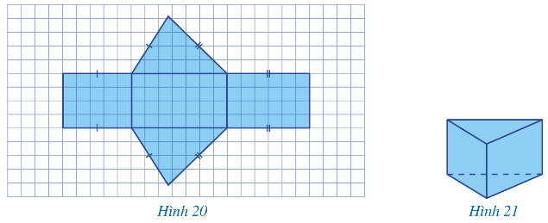  $⇒$Nhận xét: Lăng trụ đứng tam giác có 5 mặt, 9 cạnh, 6 đỉnh.  HĐ2:  - Hình lăng trụ đứng gồm có 5 mặt: ABC; A’B’C’; ABB’A’; BCC’B’; ACC’A’  - Hình lăng trụ đứng gồm có 9 cạnh: AB; BC; CA; A’B’; B’C’; C’A’; AA’; BB’; CC’  - Hình lăng trụ đứng gồm có 6 đỉnh: A; B; C; A’; B’; C’.  HĐ3:  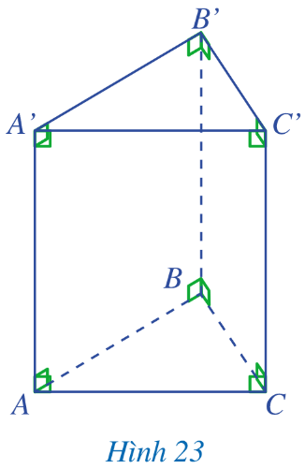  a) Hai đáy gồm: Đáy dưới ABC và đáy trên A’B’C’ là hình tam giác.  b) Mặt bên AA’C’C là hình chữ nhật.  c) Hai cạnh bên AA’ và CC’ có độ dài bằng nhau.  $⇒$Nhận xét: Lăng trụ đứng tam giác có:  + Hai mặt đáy cùng là tam giác và song song với nhau;  + Các cạnh bên bằng nhau;  + Chiều cao là độ dài một cạnh bên.

Hoạt động 2: Hình lăng trụ đứng tứ giác.
a) Mục tiêu:
- HS quan sát và có những nhận xét ban đầu về hình lăng trụ đứng tam giác.
- HS nhận xét, nêu được các yếu tố trong hình lăng trụ đứng tam giác.
b) Nội dung:
HS tìm hiểu và tiếp nhận nội dung kiến thức về các đặc điểm hình lăng trụ đứng tam giác theo dẫn dắt, yêu cầu của GV.
c) Sản phẩm: HS ghi nhớ được các đặc điểm về hình lăng trụ đứng tam giác và giải được một số bài tập liên quan.
d) Tổ chức thực hiện:
HOẠT ĐỘNG CỦA GV VÀ HS | SẢN PHẨM DỰ KIẾN
Bước 1: Chuyển giao nhiệm vụ:  - GV tổ chức cho HS thảo luận nhóm đôi thực hiện vẽ, cắt, ghép, tạo dựng hoàn thành yêu cầu của HĐ4.  - Trên cơ sở câu trả lời và nhận xét của HS, GV giới thiệu tên gọi của hình và rút ra nhận xét như trong SGK:  $⇒$Nhận xét: Lăng trụ đứng tứ giác có 6 mặt, 12 cạnh, 8 đỉnh.  - GV hướng dẫn cho HS quan sát Hình 26 trao đổi cặp đôi thực hiện HĐ5.  + HS quan sát, nhận biết và gọi tên 6 mặt, 12 cạnh, 8 đỉnh của hình lăng trụ đứng tứ giác đó:  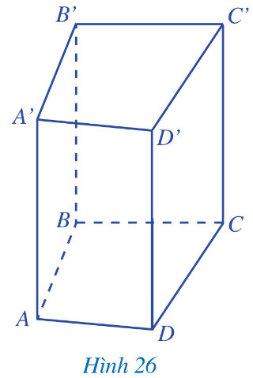  Hình lăng trụ đứng tứ giác ABCD. A’B’C’D’ có:  - 6 mặt: ABCD; A’B’C’D’; ABB’A’; ADD’A’; BCC’B’; CDD’C’.  - 12 cạnh: AB; BC; CD; DA; A’B’; B’C’; C’D’; D’A’; AA’; BB’; CC’; DD’.  - 8 đỉnh: A; B; C; D; A’; B’; C’; D’.  - GV hướng dẫn HS quan sát Hình 27, thảo luận nhóm đôi trao đổi HĐ6 để nhận biết đặc điểm hai đáy (song song với nhau), mỗi mặt bên (là hình gì?) ; đặc điểm giữa mỗi cạnh bên và mặt đáy (có vuông góc với nhau hay không) ; đặc điểm giữa các cạnh bên của hình lăng trụ đứng tam giác (có bằng nhau hay không?).  - GV dẫn dắt cho HS rút ra nhận xét như SGK và ghi nhớ:  $⇒$Nhận xét: Lăng trụ đứng tứ giác có:  + Hai mặt đáy cùng là tứ giác và song song với nhau.  + Các cạnh bên bằng nhau.  + Chiều cao là độ dài một cạnh bên.  - GV đặt câu hỏi thêm: Theo em, hình hộp chữ nhật và hình lập phương có là hình lăng trụ đứng tứ giác không? Vì sao?  - GV chiếu Slide, yêu cầu HS thực hiện hoàn thành PBT để củng cố kiến thức.  BT củng cố:  a) Hình nào sau đây là hình lăng trụ đứng tứ giác?  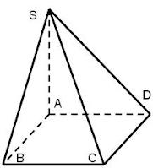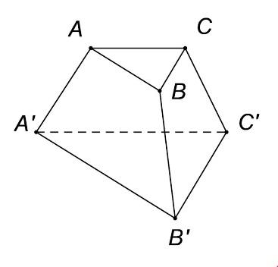  b) Em hãy chỉ rõ các mặt (những mặt nào là mặt đáy, những mặt nào là mặt bên), các cạnh (những cạnh nào là cạnh đáy, những cạnh nào là cạnh bên), các đỉnh của hình lăng trụ đứng tứ giác đó; chỉ rõ những mặt nào là hình chữ nhật; những cạnh bên nào bằng nhau; chiều cao của hình lăng trụ đứng tứ giác (những cạnh nào là chiều cao của hình lăng trụ đó).  - GV yêu cầu HS cho ví dụ về hình không phải hình lăng trụ đứng tứ giác.  Bước 2: Thực hiện nhiệm vụ:  - HS chú ý theo dõi SGK, nghe, tiếp nhận kiến thức và hoàn thành theo yêu cầu, dẫn dắt của GV.  - HS hoạt động cặp đôi/ nhóm: theo dõi nội dung SGK thảo luận, trao đổi thực hiện các hoạt động theo dẫn dắt của GV.  - GV: giảng, phân tích, dẫn dắt, trinh bày và hỗ trợ HS.  Bước 3: Báo cáo, thảo luận:  - Đại diện HS giơ tay phát biểu trình bày tại chỗ/ trình bày bảng.  - Các HS khác hoàn thành vở, chú ý nghe và nhận xét.  Bước 4: Kết luận, nhận định: GV đánh giá, nhận xét quá trình tiếp nhận và hoạt động của học sinh và gọi 1-2 HS nhắc lại khái niệm hình lăng trụ đứng tứ giác mô tả các yếu tố chính của hình đó. | 2. Hình lăng trụ đứng tứ giác.  HĐ4: SGK trang 82 - 83  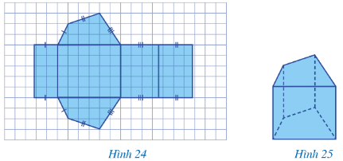  $⇒$Nhận xét: Lăng trụ đứng tứ giác có 6 mặt, 12 cạnh, 8 đỉnh.  HĐ5:  Hình lăng trụ đứng tứ giác ABCD. A’B’C’D’ có:  - 6 mặt: ABCD; A’B’C’D’; ABB’A’; ADD’A’; BCC’B’; CDD’C’.  - 12 cạnh: AB; BC; CD; DA; A’B’; B’C’; C’D’; D’A’; AA’; BB’; CC’; DD’.  - 8 đỉnh: A; B; C; D; A’; B’; C’; D’.  HĐ6:  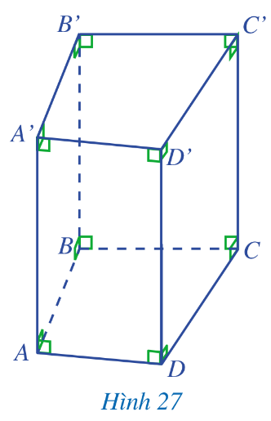  a) Đáy dưới ABCD và đáy trên A’B’C’D’ là hình tứ giác  b) Mặt bên AA’D’D là hình chữ nhật  c) Độ dài hai cạnh bên AA’ và DD’ bằng nhau.  $⇒$Nhận xét: Lăng trụ đứng tứ giác có:  + Hai mặt đáy cùng là tứ giác và song song với nhau.  + Các cạnh bên bằng nhau.  + Chiều cao là độ dài một cạnh bên.  Lưu ý: Hình hộp chữ nhật và hình lập phương cũng là hình lăng trụ đứng tứ giác.

Hoạt động 3: Thể tích và diện tích xung quanh của hình lăng trụ đứng tam giác, hình lăng trụ đứng tứ giác.
a) Mục tiêu:
- HS hiểu và ghi nhớ công thức tính thể tích và diện tích xung quanh của hình lăng trụ đứng tam giác.
- HS biết cách áp dụng công thức để giải bài toán:
+ Tính thể tích và diện tích xung quanh của hình lăng trụ đứng tam giác khi biết độ dài cạnh bên và diện tích đáy của hình đó.
+ Tính diện tích xung quanh của hình lăng trụ đứng tam giác khi biết độ dài cạnh bên và chu vi đáy của hình đó.
- HS hiểu và ghi nhớ công thức tính thể tích và diện tích xung quanh của hình lăng trụ đứng tứ giác.
- HS biết cách áp dụng thức để giải bài toán:
+ Tính thể tích của hình lăng trụ đứng tứ giác khi biết độ dài cạnh bên và diện tích đáy của hình đó.
+ Tính diện tích xung quanh của hình lăng trụ đứng tứ giác khi biết độ dài cạnh bên và chu vi đáy của hình đó.
b) Nội dung: HS tìm hiểu kiến thức trong SGK, chú ý và lần lượt thực hiện các hoạt động của GV để luyện tập rèn luyện kĩ năng tính diện tích xung quanh và thể tích của một số hình khối trong thực tiễn.
c) Sản phẩm: HS giải quyết được một số bài toán tính diện tích xung quanh và thể tích của hình lăng trụ đứng tam giác, hình lăng trụ đứng tứ giác trong thực tiễn.
d) Tổ chức thực hiện:
HOẠT ĐỘNG CỦA GV VÀ HS | SẢN PHẨM DỰ KIẾN
Bước 1: Chuyển giao nhiệm vụ:  - GV chuẩn bị, dẫn dắt và cho HS quan sát mô hình về khối hộp chữ nhật (khối rỗng bằng nhựa trong, có chia đơn vị, để có thể đổ cát vào trong, theo từng lớp, qua đó hình dung về thể tích hình này).  + GV hướng dẫn HS thực hiện, nhớ lại cách tính thể tích khối hộp chữ nhật. (GV gọi HS nhắc lại công thức tính thể tích hình hộp chữ nhật).  - GV hướng dẫn, tổ chức cho HS hoạt động cặp đôi thực hiện HĐ7 (SGK – tr84).  $→$GV dẫn dắt, giảng giải cho HS nhận biết công thức tính thể tích hình lăng trụ đứng tam giác và cách tính thể tích hình lăng trụ đứng tam giác như trong khung kiến thức trọng tâm.  - GV yêu cầu HS quan sát các hình 28, 29 và đọc nội dung trong khung kiến thức trọng tâm để ghi nhớ kiến thức.  - GV cho HS viết công thức tính thể tích của hình lăng trụ đứng tam giác (hình lăng trụ đứng tứ giác) và giải thích từng thành tố có trong công thức đó.  - GV yêu cầu HS vận dụng kiến thức vừa học để hoàn thành bài tập sau:  BTT: Em hãy tính thể tích của hình lăng trụ đứng trong hình sau:  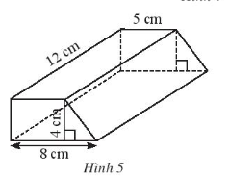  - GV tổ chức hoạt động nhóm cho HS đọc, trao đổi nhóm 4 hoàn thành HĐ8.  - GV dẫn dắt, hướng rút ra công thức diện tích xung quanh của lăng trụ đứng tam giác (lăng trụ đứng tứ giác) như trong khung kiến thức trọng tâm.  - GV cho HS viết công thức tính diện tích xung quanh của hình lăng trụ đứng tam giác (hình lăng trụ đứng tứ giác) và giải thích từng thành tố có trong công thức đó.  - GV yêu cầu HS đọc hiểu, vận dụng kiến thức vừa học để hoàn thành bài tập Ví dụ (SGK-tr85).  Bước 2: Thực hiện nhiệm vụ:  - HS thực hiện hoàn thành các bài tập ví dụ và các bài thực hành, vận dụng theo sự điều hành, tổ chức củ GV để rèn luyện kĩ năng tính toán.  Bước 3: Báo cáo, thảo luận:  - HĐ nhóm: Đại diện HS trình bày kết quả.  - HĐ cá nhân: HS giơ tay phát biểu trình bày bảng.  - Lớp chú ý nghe, nhận xét, bổ sung.  Bước 4: Kết luận, nhận định:  GV đánh giá quá trình tham gia tiếp nhận kiến thức của HS, yêu cầu HS hoàn thành vở đầy đủ và mời một vài bạn nhắc lại cách diện tích xung quanh về thể tích của một số hình khối. | III. Thể tích và diện tích xung quanh của hình lăng trụ đứng tam giác, hình lăng trụ đứng tứ giác.  HĐ7.  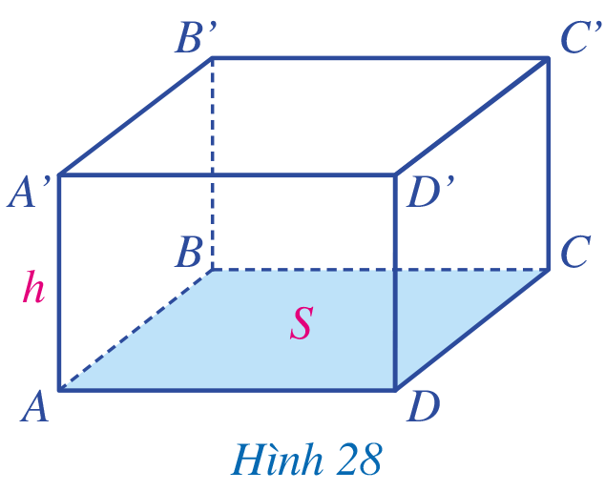  Công thức tính thể tích hình hộp chữ nhật là: S.h  Trong đó: S là diện tích đáy;  h là chiều cao của hình hộp.  Kết luận: Thể tích của hình lăng trụ đứng tứ giác bằng diện tích đáy nhân với chiều cao.  Kết luận: Thể tích của hình lăng trụ đứng tam giác bằng diện tích đáy nhân với chiều cao.  BTT.  Thể tích hình lăng trụ đứng trong hình trên là:  V = S_{đáy} . h = 26 . 12 = 312 (cm³)  HĐ8:  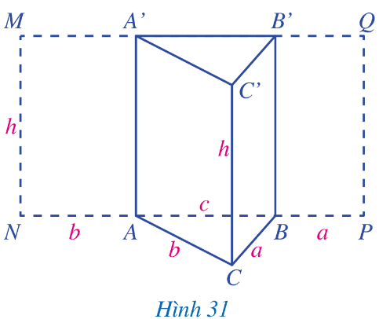  a) Diện tích hình chữ nhật MNPQ là: S = MN. NP = h.(b + c + a).  b) Chu vi đáy của hình lăng trụ tam giác là: C_{ABC} = a + b + c  Tích chu vi đáy của hình lăng trụ đứng tam giác ABC.A’B’C’ và chiều cao của hình lăng trụ đó là:  (a + b + c). h  Như vậy, diện tích của hình chữ nhật MNPQ bằng tích chu vi đáy của hình lăng trụ đứng tam giác ABC.A’B’C’ và chiều cao của hình lăng trụ đó.  c) Diện tích xung quanh của hình lăng trụ đứng tam giác ABC.A’B’C’ là:  S_{xq} = S_{ABB'A'} + S_{ACC'A'} + S_{BCC'B'} = h.c + h.b + h.a = h.(c + b + a)  Vậy diện tích của hình chữ nhật MNPQ bằng diện tích xung quanh của hình lăng trụ đứng tam giác ABC.A’B’C’.  Kết luận:  Diện tích xung quanh của hình lắng trụ đứng tam giác hay hình lăng trụ đứng tứ giác bằng chu vi đáy nhân với chiều cao.  Ví dụ: SGK trang 85

C. HOẠT ĐỘNG LUYỆN TẬP
a) Mục tiêu: Học sinh củng cố lại kiến thức về các đặc điểm hình lăng trụ đứng tam giác, hình lăng trụ đứng tứ giác.
b) Nội dung: HS thực hiện làm các bài tập theo sự phân công của GV.
c) Sản phẩm học tập: HS giải quyết được các bài tập được giao về hình lăng trụ đứng tam giác, hình lăng trụ đứng tứ giác.
d) Tổ chức thực hiện:
Bước 1: Chuyển giao nhiệm vụ:
- GV yêu cầu HS hoàn thành Bài 1, 2, 3 (SGK - tr85, 86).
Bước 2: Thực hiện nhiệm vụ: HS thực hiện theo yêu cầu của GV tự hoàn thành các bài tập vào vở.
Bước 3: Báo cáo, thảo luận: Mỗi BT GV mời đại diện 1-2 HS trình bày bảng. Các HS khác chú ý hoàn thành bài, theo dõi nhận xét bài các bạn trên bảng.
Kết quả:
Bài 1:
 | Hình lăng trụ đứng tam giác | Hình lăng trụ đứng tứ giác
Số mặt | 5 | 6
Số đỉnh | 6 | 8
Số cạnh | 9 | 12
Số mặt đáy | 2 | 2
Số mặt bên | 3 | 4
Bài 2:
 | Hình lăng trụ đứng tam giác | Hình lăng trụ đứng tứ giác
Các mặt đáy song song với nhau | Đ | Đ
Các mặt đáy là tam giác | Đ | S
Các mặt đáy là tứ giác | S | Đ
Các mặt bên là hình chữ nhật | Đ | Đ
Thể tích bằng diện tích đáy nhân với độ dài cạnh bên | Đ | Đ
Diện tích xung quanh bằng chu vi đáy nhân với độ dài cạnh bên. | S | Đ
Bài 3:
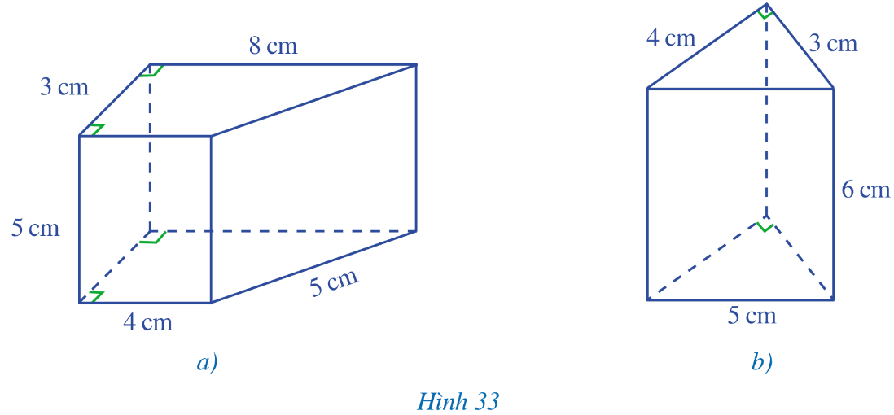
i) Hình 33b là hình lăng trụ đứng tam giác
Hình 33a là hình lăng trụ đứng tứ giác
ii) Hình 33a: S_{xq} = 2. (3 + 4 + 5 + 8). 5 = 200 (cm²)
Hình 33b: S_{xq} = (3 + 4 + 5). 6 = 72 (cm²)
iii) Hình 33a: Diện tích đáy là: (8 + 4). 3: 2 = 18 (cm²)
V = 18.5 = 90 (cm³)
Hình 33b: V = 3. 4. 6 = 72 (cm³)
Bước 4: Kết luận, nhận định:
- GV chữa bài, chốt đáp án, tuyên dương các bạn ra hoàn thành bài nhanh và đúng.
- GV chú ý cho HS các lỗi sai hay mắc phải khi thực hiện làm các bài tập liên quan đến các đặc điểm hình lăng trụ đứng tam giác, hình lăng trụ đứng tứ giác ; tạo lập hình lăng trụ đứng tam giác, hình lăng trụ đứng tứ giác.
D. HOẠT ĐỘNG VẬN DỤNG
a) Mục tiêu:
- Học sinh thực hiện làm bài tập vận dụng để nắm vững kiến thức.
- HS thấy sự gần gũi toán học trong cuộc sống, vận dụng kiến thức vào thực tế, rèn luyện tư duy toán học qua việc giải quyết vấn đề toán học
- Giáo dục cho HS phẩm chất yêu quê hương, đất nước.
b) Nội dung: HS vận dụng linh hoạt các kiến thức về đặc điểm hình lăng trụ đứng tam giác, hình lăng trụ đứng tứ giác giải quyết các bài tập vận dụng theo sự phân công của GV và tìm hiểu thêm phần « Em có biết ? »
c) Sản phẩm: HS thực hiện hoàn thành đúng kết quả bài tập và thêm kiến thức
d) Tổ chức thực hiện:
Bước 1: Chuyển giao nhiệm vụ:
- GV tổ chức cho HS chơi trò chơi trắc nghiệm để củng cố các kiến thức về hình lăng trụ đứng tứ giác, lăng trụ đứng tam giác.
Câu 1: Chọn câu đúng.
A. Các mặt bên của hình lăng trụ đứng là các hình chữ nhật.
B. Các mặt bên của hình lăng trụ đứng là các hình thang cân.
C. Các mặt đáy của hình lăng trụ đứng là các hình chữ nhật.
D. Các mặt đáy của hình lăng trụ đứng là các hình tam giác.
Câu 2: Các cạnh bên của hình lăng trụ đứng
A. Song song với nhau
B. Bằng nhau
C. Vuông góc với hai đáy
D. Có cả ba tính chất trên
Câu 3: Tính thể tích của hình lăng trụ đứng có chiều cao 20 cm, đáy là một tam giác vuông có các cạnh góc vuông bằng 8 cm và 10 cm:
A. 800 cm³
B. 400 cm³
C. 600 cm³
D. 500 cm³
Câu 4: Cho một hình lăng trụ đứng tứ giác có thể tích V, diện tích đáy là S, chiều cao hình lăng trụ được tính theo công thức:
A. h = $\frac{3V}{S}$ B. h = $\frac{S}{V}$ C. h = $\frac{V}{S}$ D. h = $\frac{2V}{S}$
Câu 5: Một cái bục hình lăng trụ đứng có kích thước như hình dưới đây. Người ta muốn sơn tất cả các mặt của cái bục. Diện tích cần phải sơn là bao nhiêu?
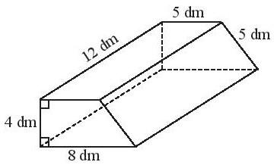
A. 312 dm² B. 264 dm² C. 316 dm² D. 254 dm²

Bước 2: Thực hiện nhiệm vụ: HS thực hiện hoàn thành các bài tập theo tổ chức của GV.
Bước 3: Báo cáo, thảo luận: HS giơ tay phát biểu, trả lời các câu hỏi trắc nghiệm.
Kết quả:
Câu 1 | Câu 2 | Câu 3 | Câu 4 | Câu 5
A | D | A | C | C

Bước 4: Kết luận, nhận định:
- GV nhận xét, đánh giá, chuẩn kiến thức và lưu ý thái độ tích cực trong quá trình học.
* HƯỚNG DẪN VỀ NHÀ
- Ghi nhớ kiến thức trong bài.
- Hoàn thành bài tập SBT.
- Chuẩn bị bài mới “Bài tập cuối chương III”.

Ngày soạn: .../.../...
Ngày dạy: .../.../...

BÀI TẬP CUỐI CHƯƠNG 3 (1 tiết)
I. MỤC TIÊU:
1. Kiến thức: Học xong bài này, HS củng cố, rèn luyện kĩ năng:
- Mô tả các đặc điểm về yếu tố: đỉnh, cạnh, góc, đường chéo của hình hộp chữ nhật và hình lập phương.
- Mô tả và tạo lập được hình lăng trụ đứng tam giác, hình lăng trụ đứng tứ giác.
- Giải quyết được các vấn đề thực tiễn gắn với việc tính thể tích, tính diện tích xung quanh của hình hộp chữ nhật, hình lập phương.
- Giải quyết được các vấn đề thực tiễn gắn với việc tính thể tích, diện tích xung quanh của hình lăng trụ đứng tam giác, hình lăng trụ đứng tứ giác.
2. Năng lực
Năng lực chung:
- Năng lực tự chủ và tự học trong tìm tòi khám phá
- Năng lực giao tiếp và hợp tác trong trình bày, thảo luận và làm việc nhóm
- Năng lực giải quyết vấn đề và sáng tạo trong thực hành, vận dụng.
Năng lực riêng: tư duy và lập luận toán học, mô hình hóa toán học, sử dụng công cụ, phương tiện học toán; giải quyết vấn đề toán học.
3. Phẩm chất
- Có ý thức học tập, ý thức tìm tòi, khám phá và sáng tạo, có ý thức làm việc nhóm.
- Chăm chỉ tích cực xây dựng bài, có trách nhiệm, chủ động chiếm lĩnh kiến thức theo sự hướng dẫn của GV.
- Hình thành tư duy logic, lập luận chặt chẽ, và linh hoạt trong quá trình suy nghĩ; biết tích hợp toán học và cuộc sống.
II. THIẾT BỊ DẠY HỌC VÀ HỌC LIỆU
1 - GV: SGK, SGV, Tài liệu giảng dạy, giáo án PPT, PBT,..
2 - HS: SGK, SBT, vở ghi, giấy nháp, đồ dùng học tập (bút, thước...), bảng nhóm, bút viết bảng nhóm.
III. TIẾN TRÌNH DẠY HỌC
A. HOẠT ĐỘNG KHỞI ĐỘNG (MỞ ĐẦU)
a) Mục tiêu: Giúp HS củng cố lại kiến thức từ đầu chương tới giờ.
b) Nội dung: HS chú ý lắng nghe và trả lời
c) Sản phẩm: Nội dung kiến thức từ Bài 1 + Bài 2.
d) Tổ chức thực hiện:
Bước 1: Chuyển giao nhiệm vụ:
- GV chia lớp thành 4 nhóm hoạt động theo kĩ thuật khăn trải bàn và tổng hợp ý kiến vào giấy A1 thành sơ đồ tư duy theo các yêu cầu với các nội dung như sau:
+ Nhóm 1 + Nhóm 3: HÌNH HỘP CHỮ NHẬT – HÌNH LẬP PHƯƠNG
- Hình hộp chữ nhật: Các đặc điểm ; Diện tích xung quanh; Thể tích
- Hình lập phương: Các đặc điểm ; Diện tích xung quanh; Thể tích
+ Nhóm 2 + Nhóm 4: HÌNH LĂNG TRỤ ĐỨNG TAM GIÁC - HÌNH LĂNG TRỤ ĐỨNG TỨ GIÁC:
- Hình lăng trụ đứng tam giác: Các đặc điểm ; Diện tích xung quanh; Thể tích
- Hình lăng trụ đứng tứ giác: Các đặc điểm ; Diện tích xung quanh; Thể tích
Bước 2: Thực hiện nhiệm vụ: Các thành viên chú ý, thảo luận nhóm hoàn thành yêu cầu.
Bước 3: Báo cáo, thảo luận: Sau khi hoàn thành thảo luận: Các nhóm treo phần bài làm của mình trên bảng và sau khi tất cả các nhóm kết thúc phần thảo luận của mình, GV gọi bất kì HS nào trong nhóm đại diện trình bày.
Bước 4: Kết luận, nhận định: GV đánh giá kết quả của các nhóm HS, trên cơ sở đó cho các em hoàn thành bài tập.
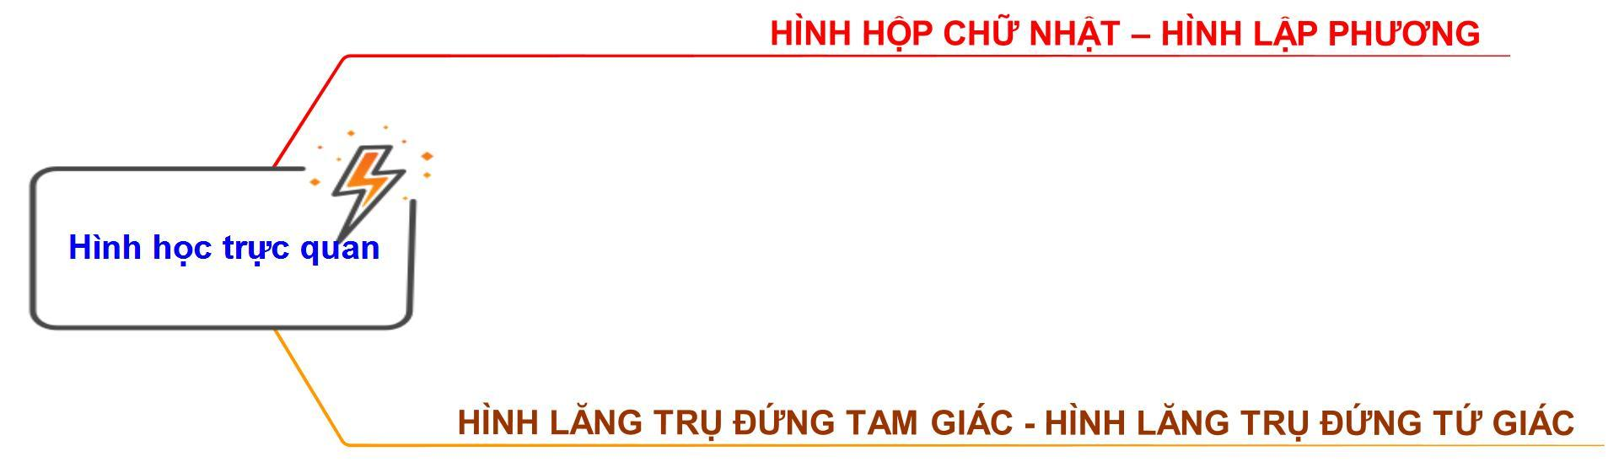

B. HÌNH THÀNH KIẾN THỨC MỚI
C. HOẠT ĐỘNG LUYỆN TẬP
a) Mục tiêu: HS củng cố và rèn luyện các kĩ năng:
- Mô tả các đặc điểm về yếu tố: đỉnh, cạnh, góc, đường chéo của hình hộp chữ nhật và hình lập phương; hình lăng trụ đứng tam giác và hình lăng trụ đứng tứ giác.
- Áp dụng công thức tính diện tích xung quanh, thể tích của hình hộp chữ nhật, hình lập phương của hình lập phương, hình hộp chữ nhật, hình lăng trụ đứng tam giác, hình lăng trụ đứng tứ giác giải quyết một số bài tập.
b) Nội dung: HS thực hiện trao đổi và giải lần lượt các bài tập GV giao.
c) Sản phẩm học tập: Giải đủ và đúng các bài tập được giao.
d) Tổ chức thực hiện:
Bước 1: Chuyển giao nhiệm vụ:
- GV yêu cầu HS hoàn thành các bài tập Bài 1, 2, 3 (SGK-tr87) sau đó trao đổi cặp đôi kiểm tra chéo đáp án. (SGK - tr87).
Bước 2: Thực hiện nhiệm vụ: HS tiếp nhận nhiệm vụ, hoàn thành cá nhân, trao đổi nhóm thực hiện các bài tập GV yêu cầu.
Bước 3: Báo cáo, thảo luận:
- BT1: GV treo bảng phụ, mời HS lên hoàn thành bảng.
- Các BT còn lại, mỗi BT GV mời đại diện 1-2 HS trình bày bảng. Các HS khác chú ý hoàn thành bài, theo dõi nhận xét bài các bạn trên bảng.
Kết quả:
Bài 1:
Nội dung | Hình hộp chữ nhật | Hình lập phương
Các mặt đều là hình vuông | S | Đ
Các cạnh đều bằng nhau | Đ | Đ
Các cạnh bằng nhau | S | Đ
Bài 2:
a) Diện tích xung quanh hình lăng trụ đứng:
S_{xq} = (4 + 5 + 6).10 = 150 (cm²)
b) Chu vi đáy hình lăng trụ: 8 + 18 + 13 + 13 = 52 (cm)
Diện tích đáy hình lăng trụ: S_{đáy} = (8 + 18). 12 : 2 = 156 (cm²)
Diện tích toàn phần của hình lăng trụ đứng đã cho là:
S_{tp} = S_{xq} + 2. S_{đáy} = 52. 20 + 2. 156 = 1 352 (cm²)
Bài 3:
a) Thể tích hình lập phương đó là: V = 3³ =27 (cm³)
b) Cạnh của hình lập phương mới là: 2. 3 = 6 (cm)
Thể tích của hình lập phương mới là: V’ = 6³ = 216 (cm³)
Thể tích hình lập phương mới gấp số lần thể tích của hình lập phương ban đầu là: 216 : 27 = 8 (lần)
Bước 4: Kết luận, nhận định:
- GV chữa bài, chốt đáp án, tuyên dương các bạn ra hoàn thành bài nhanh và đúng.
- GV chú ý cho HS các lỗi sai hay mắc phải khi thực hiện tính toán các bài toán tính diện tích xung quanh, toàn phần và thể tích của các hình khối đã học

D. HOẠT ĐỘNG VẬN DỤNG
a) Mục tiêu:
- HS thấy sự gần gũi toán học trong cuộc sống, vận dụng các kiến thức đã học vào thực tế, rèn luyện tư duy toán học qua việc giải quyết vấn đề toán học.
b) Nội dung: HS vận dụng linh hoạt các kiến thức đã học trong chương thực hiện các bài tập GV giao.
c) Sản phẩm: HS thực hiện hoàn thành đúng kết quả các bài tập được giao.
d) Tổ chức thực hiện:
Bước 1: Chuyển giao nhiệm vụ:
- GV yêu cầu HS hoàn thành BT4,5 (SGK - tr87) vào vở bài tập cá nhân.
Bước 2: Thực hiện nhiệm vụ:
- HS thực hiện hoàn thành các bài tập theo yêu cầu của GV.
- GV bao quát, hướng dẫn, giúp đỡ HS.
Bước 3: Báo cáo, thảo luận:
- Hoạt động cặp đôi: Đại diện hai học sinh trình bày bảng.
- Lớp chú ý lắng nghe, nhận xét, bổ sung. Các HS chữa bài vào vở đầy đủ.
Kết quả:
Bài 4:
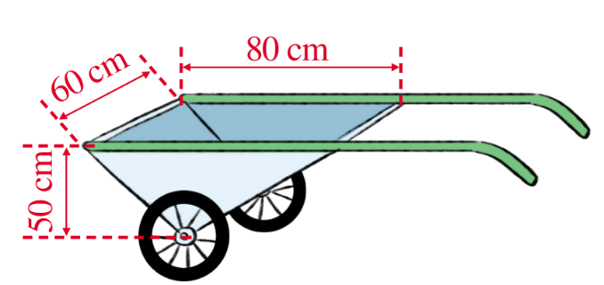
Thùng chứa là hình lăng trụ tam giác có cạnh bên là 60 cm, cạnh đáy là 80 cm, chiều cao ứng với đáy đó là 50 cm.
Diện tích đáy của hình lăng trụ tam giác là: S_{đáy} = 50. 80 : 2 = 2 000 (cm²)
Thùng chứa của xe chở hai bánh đó có thể tích bằng:
V = S_{đáy}. h = 2 000. 60 = 120 000 (cm³) = 120 lít
Bài 5:
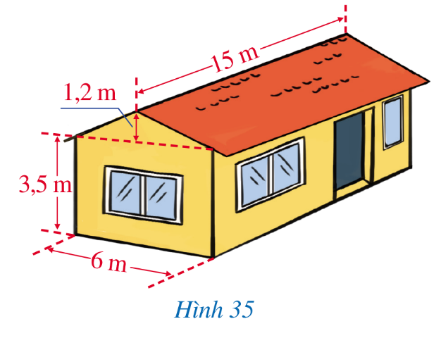
Thể tích phần không gian có dạng hình lăng trụ tam giác là:
V₁ = (6. 1,2. $\frac{1}{2}$) . 15= 54 (m³)
Thể tích phần không gian có dạng hình hộp chữ nhật là:
V₂ = 15. 6. 3,5 = 315 (m³)
Thể tích phần không gian được giới hạn bởi ngôi nhà đó là:
V = V₁ + V₂ = 54 + 315 = 369 (m³)
Bước 4: Kết luận, nhận định:
- GV nhận xét, đánh giá, chuẩn kiến thức và đánh giá mức độ tích cực tham gia hoạt động trao đổi cặp đôi của HS.
- GV lưu ý lại một làn nữa các lỗi sai hay mắc phải khi giải các bài tập liên quan đến các hình khối.
* HƯỚNG DẪN VỀ NHÀ
- Ôn lại toàn bộ kiến thức trong chương, ghi nhớ các đặc điểm và các công thức tính diện tích xung quanh, thể tích các hình khối.
- Hoàn thành các bài tập SBT.
- Chuẩn bị bài mới “Hoạt động thực hành và trải nghiệm - Chủ đề 2: Tạo đồ dùng dạng hình lăng trụ đứng”:
+ Tìm hiểu hình ảnh về những đồ vật được thiết kế, chế tạo ở dạng hình lăng trụ đứng.

Ngày soạn:…/…./…
Ngày dạy: …/…/…
HOẠT ĐỘNG THỰC HÀNH VÀ TRẢI NGHIỆM:
CHỦ ĐỀ 2: TẠO ĐỒ DÙNG DẠNG HÌNH LĂNG TRỤ ĐỨNG (3 TIẾT)
I. MỤC TIÊU:
1. Kiến thức: Học xong bài này, HS đạt các yêu cầu sau:
- Biết cách và tạo được đồ dùng dạng hình lăng trụ đứng.
- Vận dụng được kiến thức về lăng trụ đứng để tạo đồ dùng hình lăng trụ.
2. Năng lực
Năng lực chung:
- Năng lực tự chủ và tự học trong tìm tòi khám phá
- Năng lực giao tiếp và hợp tác trong trình bày, thảo luận và làm việc nhóm
- Năng lực giải quyết vấn đề và sáng tạo trong thực hành, vận dụng.
Năng lực riêng: tư duy và lập luận toán học, mô hình hóa toán học, sử dụng công cụ, phương tiện học toán, giải quyết vấn đề.
- Tạo dựng đồ vật có dạng hình lăng trụ đứng.
3. Phẩm chất
- Có ý thức học tập, ý thức tìm tòi, khám phá và sáng tạo, có ý thức làm việc nhóm.
- Chăm chỉ tích cực xây dựng bài, có trách nhiệm, chủ động chiếm lĩnh kiến thức theo sự hướng dẫn của GV.
- Hình thành tư duy logic, lập luận chặt chẽ, và linh hoạt trong quá trình suy nghĩ; biết tích hợp toán học và cuộc sống.
II. THIẾT BỊ DẠY HỌC VÀ HỌC LIỆU
1. Đối với GV: SGK, Tài liệu giảng dạy, giáo án, đồ dùng dạy học, thước thẳng có chia khoảng.
2. Đối với HS: SGK, SBT, vở ghi, giấy nháp, đồ dùng học tập (bút, thước...), bảng nhóm, bút viết bảng nhóm, hình ảnh về những đồ vật được thiết kế, chế tạo ở dạng hình lăng trụ đứng, dụng cụ như giấy màu, kéo, bìa cứng, keo dán, các que kem...
III. TIẾN TRÌNH DẠY HỌC
A. HOẠT ĐỘNG KHỞI ĐỘNG (MỞ ĐẦU)
a) Mục tiêu:
- HS nhớ lại các kiến thức về hình lăng trụ đứng.
b) Nội dung: HS đọc tình huống mở đầu, suy nghĩ trả lời câu hỏi.
c) Sản phẩm: HS nhớ lại các kiến thức và trả lời được câu hỏi mở đầu
d) Tổ chức thực hiện:
Bước 1: Chuyển giao nhiệm vụ:
- GV đặt câu hỏi:
Nêu đặc điểm hình lăng trụ đứng tam giác và lăng trụ đứng tứ giác về
+ Mặt đáy là hình gì, các mặt đáy như thế nào với nhau?
+ Các mặt bên là hình gì?
+ Các cạnh bên có tính chất gì với nhau? Chiều cao của lăng trụ đứng là độ dài đoạn nào?
Bước 2: Thực hiện nhiệm vụ: HS quan sát và chú ý lắng nghe, thảo luận nhóm đôi hoàn thành yêu cầu.
Bước 3: Báo cáo, thảo luận: GV gọi một số HS trả lời, HS khác nhận xét, bổ sung.
HS trả lời:
+ Mặt đáy là hình tam giác hoặc tứ giác, các mặt đáy song song với nhau.
+ Các mặt bên đều là hình chữ nhật.
+ Các cạnh bên bằng nhau. Chiều cao là độ dài một cạnh bên.
Bước 4: Kết luận, nhận định: GV đánh giá kết quả của HS, trên cơ sở đó dẫn dắt HS vào bài học mới: "Chúng ta đã được học về hình lăng trụ đứng tam giác và lăng trụ đứng tứ giác ở các bài học trước. Trong thực tế có nhiều đồ vật được thiết kế, chế tạo ở dạng hình lăng trụ đứng mà đáy không chỉ là tam giác hoặc tứ giác mà còn là ngũ giác, lục giác,... Trong chủ đề này, chúng ta sẽ làm quen với việc tạo dựng những đồ vật có hình dạng như thế."
Dự kiến phân phối tiết học:
- Tiết 1: Hoạt động cá nhân và nhóm để đưa ra hình ảnh đã tìm được.
+ Thảo luận phương án tạo đồ vật và phân công nhiệm vụ theo nhóm.
- Tiết 2: HS thực hiện theo sự phân công trong nhóm, tạo đồ vật.
- Tiết 3: HS trình bày sản phẩm, HS và GV đánh giá hoạt động.
B. HÌNH THÀNH KIẾN THỨC
C. HOẠT ĐỘNG LUYỆN TẬP
Tìm hiểu các hình ảnh về vật thể có dạng hình lăng trụ đứng.
a) Mục tiêu:
- HS tìm được các hình ảnh về vật thể trong thực tiễn cuộc sống có dạng hình lăng trụ đứng.
b) Nội dung:
HS trình bày các hình ảnh đã tìm được.
c) Sản phẩm: Hình ảnh các vật thể mà HS tìm được.
d) Tổ chức thực hiện:
Bước 1: Chuyển giao nhiệm vụ:
- GV cho HS tìm hình ảnh theo cá nhân ở nhà.
- Trong tiết học, GV chia lớp thành nhóm 4, mỗi nhóm sẽ tập hợp các hình ảnh của các bạn trong nhóm.
+ GV cho HS thi đua, nhóm nào có nhiều ảnh nhất (không trùng đối tượng).
- GV cho chọn hình ảnh bất kì yêu cầu HS mô hình hóa thành hình lăng trụ đứng bằng cách chỉ ra mặt đáy và các cạnh bên của đồ vật trong ảnh.
- GV giới thiệu thêm một số hình ảnh lăng trụ đứng đáy là ngũ giác, lục giác.
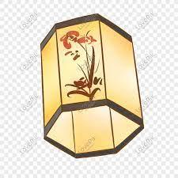
(Chiếc đèn lồng có hình dạng lăng trụ đứng đáy là lục giác)
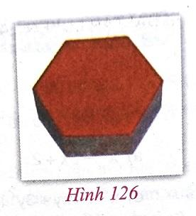
(Viên gạch hình lăng trụ đứng lục giác)
+ HS hãy chỉ ra mặt đáy và các cạnh bên của các hình vừa được chiếu.
Bước 2: Thực hiện nhiệm vụ:
- HS thảo luận đưa ra các hình ảnh và trả lời câu hỏi về hình lăng trụ đứng.
Bước 3: Báo cáo, thảo luận:
- HS giơ tay phát biểu, trình bày kết quả.
- Một số HS khác nhận xét, bổ sung cho bạn.
Bước 4: Kết luận, nhận định: GV tổng kết lại: Có rất nhiều đồ vật có dạng hình lăng trụ đứng.
- GV nhận xét hình ảnh của các nhóm.
D. HOẠT ĐỘNG VẬN DỤNG
Tạo đồ vật có hình lăng trụ
a) Mục tiêu:
- HS tạo được đồ vật có hình lăng trụ.
b) Nội dung: HS thảo luận, xây dựng phương án thực hiện, phân công nhiệm vụ thực hiện phương án, đánh giá kết quả sau khi hoàn thành đồ vật.
c) Sản phẩm: Phương án của các nhóm, đồ vật mà các nhóm tạo thành.
d) Tổ chức thực hiện:
Bước 1: Chuyển giao nhiệm vụ:
- GV chia lớp thành nhóm 6 – 8 người, thực hiện hoạt động: Tạo hộp chứa có dạng hình lăng trụ đứng.
+ Mỗi nhóm sẽ tạo một sản phẩm hình lăng trụ đứng.
- GV cho HS quan sát một số video về cách làm một số đồ vật:
https://www.youtube.com/watch?v=62m8r5DrztA
https://www.youtube.com/watch?v=Nu9Mj0GJ2Rs
(làm lịch có hình lăng trụ đứng bằng bìa giấy)
https://www.youtube.com/watch?v=sRTcYDI1x8o
(Làm kệ để sách)
https://www.youtube.com/watch?v=1Emj8y_cjVU
(làm đèn kéo quân, từ phút thứ 6:15)
- GV cho HS thảo luận theo nhóm, lựa chọn đồ vật để thực hiện, cách thức tiến hành và phân công thực hiện.
- HS thực hiện và đánh giá hoạt động cá nhân, hoạt động của nhóm theo
Bước 2: Thực hiện nhiệm vụ:
- HS chú ý lắng nghe và thực hiện các yêu cầu của GV.
- GV: quan sát và trợ giúp HS.
Bước 3: Báo cáo, thảo luận:
- Đại diện các nhóm trình bày ý tưởng thiết và cách thức tạo các sản phẩm.
Bước 4: Kết luận, nhận định: GV cho các nhóm đánh giá hoạt động cá nhân và đánh giá hoạt động sản phẩm của nhóm.
Mẫu 1
PHIẾU ĐÁNH GIÁ CÁ NHÂN
Họ và tên:
Nhóm:
Điểm đánh giá:

STT | Ý thức trách nhiệm | Ý thức hợp tác, tôn trọng, lắng nghe | Ý thức tổ chức, kỉ luật | Khả năng lãnh đạo nhóm | Khả năng sáng tạo trong công việc | Kết quả thực hiện công việc được giao | Tổng điểm
Điểm

Tốt: 3 điểm
Khá: 2 điểm
Trung bình: 1 điểm
Yếu: 0 điểm

Mẫu 2
PHIẾU ĐÁNH GIÁ CÁ NHÂN THEO NHÓM
Tên nhóm:
Điểm đánh giá:

STT | Họ và tên | Ý thức trách nhiệm | Ý thức hợp tác, tôn trọng, lắng nghe | Ý thức tổ chức, kỉ luật | Khả năng lãnh đạo nhóm | Khả năng sáng tạo trong công việc | Kết quả thực hiện công việc được giao | Tổng điểm
1
2
…

Tốt: 3 điểm
Khá: 2 điểm
Trung bình: 1 điểm
Yếu: 0 điểm

Mẫu 3
PHIẾU ĐÁNH GIÁ HOẠT ĐỘNG NHÓM
Nhóm: ……………………
Lớp: ……………………………………………………………
Tên hoạt động: ……………………………………………………………………
Mục đánh giá | Tiêu chí
 | Chi tiết | Điểm tối đa | Kết quả
1.Đánh giá quá trình hoạt động của nhóm  (Điểm tối đa 30) | 1. Sự tham gia của các thành viên: tham gia đầy đủ | 10
 | 2. Sự hợp tác của các thanh viên: tinh thần hợp tác tốt | 10
 | 3. Sự sắp xếp thời gian hoạt động: nhanh, hợp lí | 10
2. Đánh giá bài thuyết trình kế hoạch của nhóm  (Điểm tối đa 30) | 1. Ý tưởng: thu hút, sáng tạo, khả thi | 10
 | 2. Nội dung: kế hoạch rõ ràng, chi tiết, cụ thể, tính toán chính xác | 10
 | 3. Trình bày: mạch lạc, cuốn hút, thuyết phục | 10
3. Đánh giá kết quả hoạt động kinh doanh  (Điểm tối đa 40) | 1.Marketing | 20
 | 2. Lợi nhuận | 20
TỔNG ĐIỂM |  | 100

